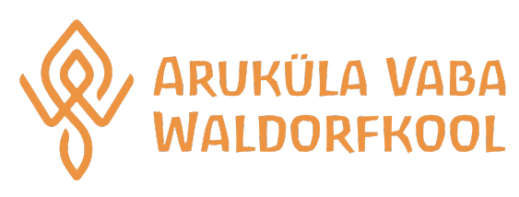 KOOLI MENÜÜ 5.-9. mai 2025

NÄDALAPÄEV | LÕUNASÖÖK
ESMASPÄEV | Frikadellisupp, leib/sepik, piim/keefir, kohupiimakook, puuvili
TEISIPÄEV | Riis, lõhekotlett, külm kaste, kapsa-tillisalat, piim/keefir, leib/sepik, puuvili
KOLMAPÄEV | Köögiviljapasta, porgandisalat, piim/keefir, leib/sepik, puuvili
NELJAPÄEV | Kartul, kalkunikotlett, hapukoorekaste, peedisalat, leib/sepik, piim/keefir, puuvili
REEDE | Värskekapsasupp, leib/sepik, piim/keefir, riisilumi toormoosiga, puuvili

Täiendavat teavet toidu koostise ja allergeenide kohta saab kokalt: Külli Eenraid telefon +37256561274.
Kokal on õigus vajadusel menüüd jooksvalt muuta.

